Secciones dinámicas del proyecto final

1. HOME
2. VIDEOJUEGOS
3. GALERIA
4. NOVEDADES
5. NOSOTROS
6. **HOME**

Con respecto a la sección HOME la sección TESTIMONIOS.

Hare dinámicas estas partes en una base de datos con:

ID-VALORACION-AUTOR-DESCRIPCION



1. **VIDEOJUEGOS**

En esta sección armare base de datos para almacenar:

ID-titulo-genero-imagen-descripción-fecha de lanzamiento

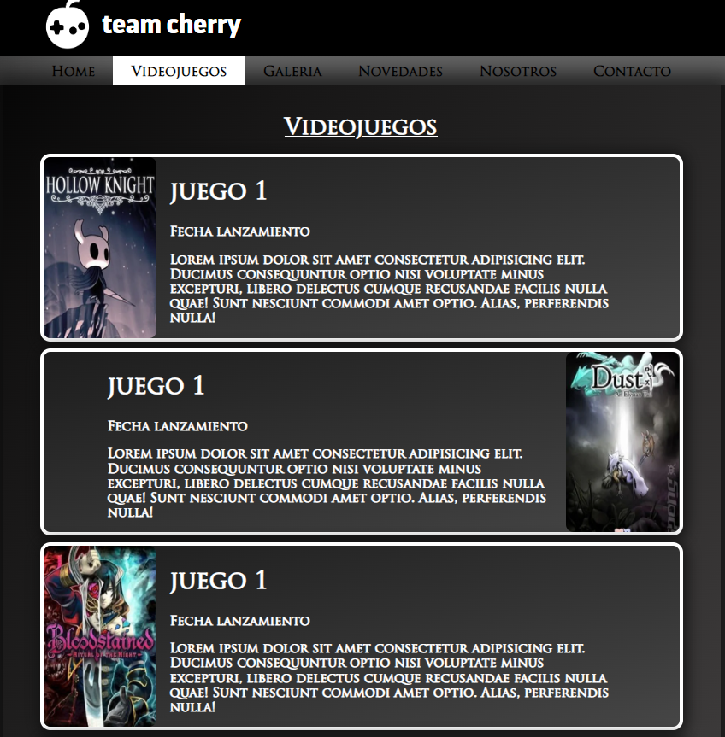

1. **GALERIA**

Una simple página dinámica con solo:

ID-img-descripción

Con posiblemente paginas para cargar solo de a una cierta cantidad de fotos al ingresar a esta sección.



1. **NOVEDADES**

Tal cual como en la clase de M6U1 con:

ID-Titulo-Subtitulo-contenido-hora_fecha

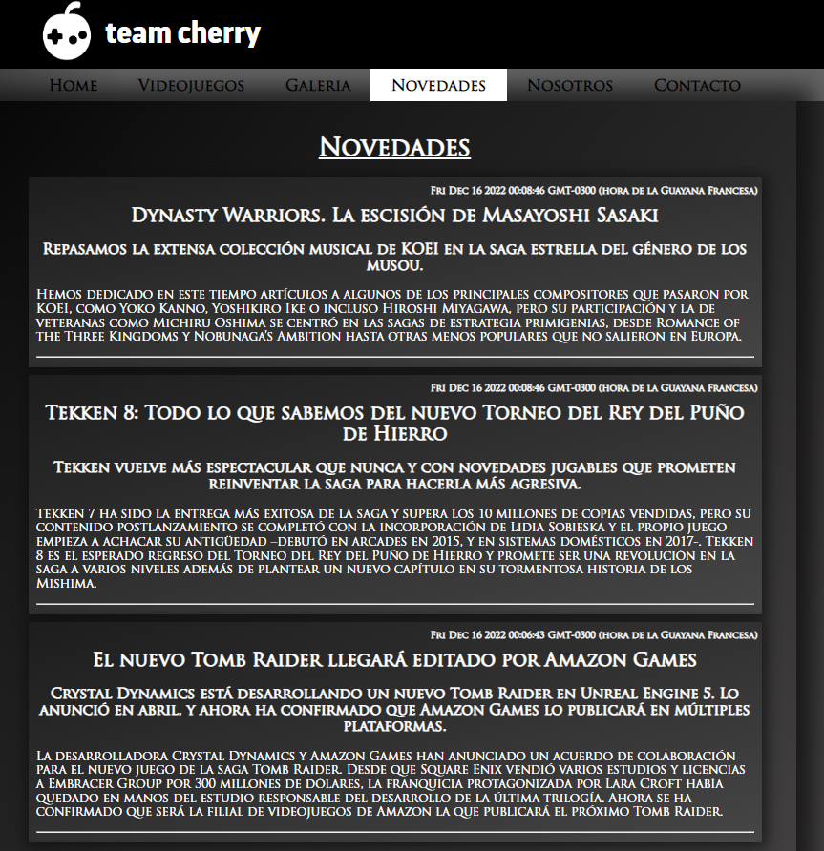

1. **NOSOTROS**

Por último, NOSOTROS. Seria dinámica con una base de datos con:

ID-img-nombre-puesto-descripción

